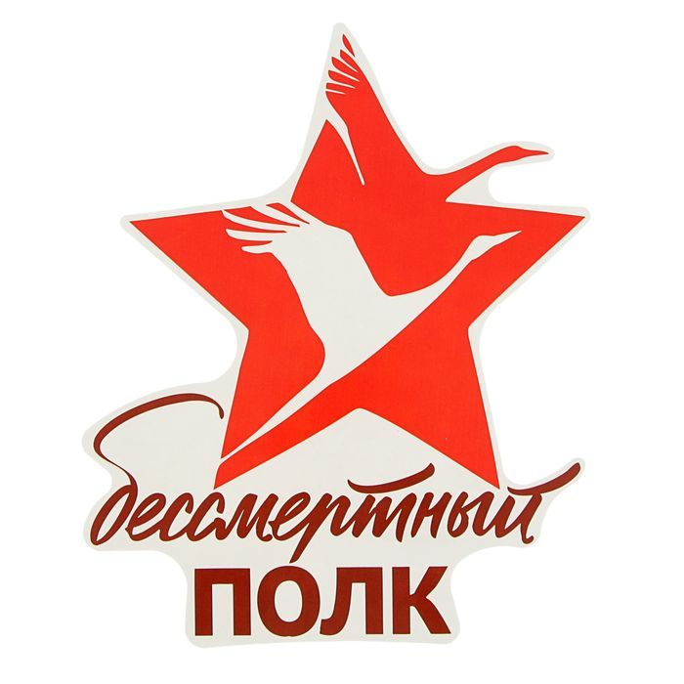
Дорогие друзья!

3 декабря в России отмечается День неизвестного солдата. Именно в этот день, в 1966 году к стенам Кремля с 41-го километра Ленинградского шоссе был торжественно перенесён прах безымянных советских воинов, погибших в боях под столицей.
30 октября 2018 года, на сайте moypolk.ru начал работать раздел «Неизвестный солдат».
Во многих семьях есть снимки военного времени, где рядом с родным человеком стоят его боевые товарищи. Именно, тех, кто воевал в одном окопе с дедом, чаще всего неизвестны. А в это время, быть может, их внуки и правнуки собирают по крупицам информации о боевом пути своего предка. Раздел «Неизвестный солдат» появился на нашем сайте, чтобы таких безымянных бойцов стало меньше.
Раздел интерактивный. Каждый может разместить в нём фото, сообщив известную ему информацию – где был сделан снимок, когда, кто рядом с безымянным солдатом. Есть шанс, что на этих снимках, кто-то узнает своего героя. Каждый узнавший человека на фото, может связаться через сайт с автором, разместившим его.
На сегодняшний день в разделе размещено более 200 фотографий.
Раздел «Неизвестный солдат» создан на полученные от Фонда президентских грантов средства.

Подробнее: moypolk.ru/news/nazovem-ih-po-imeni

Коллеги просим поддержать проект «Неизвестный солдат» и рассказать о нём на своих ресурсах.

С уважением, Штаб Бессмертного полка.

